新城鄉衛生所疫苗接種(本所無自費疫苗)
1.公費疫苗
門診時間：週一至週五上午8:30~11:00 週一、四下午13:30~16:00
如停診請依公告為主，敬請見諒。
項目 | 條件內容 | 接種時間
年度流感疫苗 | 公費對象依疾管署公告為主，請持健保卡及證明文件。 | 每年10月開打，門診時間接種
13價結合型肺炎鏈球菌疫苗(PCV13)及23價肺炎鏈球菌多醣體疫苗(PPV23)  曾接種過PCV13/15及PPV23者已達成完整保護力，無需再接種PCV13及PPV23疫苗 | 1.65歲以上民眾(以114年為例，對象為49年次(含)以前出生)，請持健保卡。  2.19至64歲IPD高風險對象(114/3/10起)  高風險對象：(1)脾臟功能缺損(2)先天或後天免疫功能不全(3)人工耳植入(4)腦脊髓液滲漏(5)一年內接受免疫抑制劑、放射治療的惡性腫瘤者、器官移植者。  3.接種條件請見圖1，依CDC公告為主。 | 門診時間接種
新冠肺炎疫苗 | - 出生滿6個月以上民眾、三個月內未確診者，請持健保卡。  - 接種年齡及劑數請見圖2，依CDC公告為主。 | 門診時間接種
帶狀疱疹疫苗  請至戶籍地衛生所接種(戶籍非新城鄉民不予接種) | 設籍花蓮縣未施打過帶狀疱疹疫苗且符合下列任一條件者：  - 50歲以上中低或低收入戶  - 65(原民55)歲以上具有慢性疾病長者(須符合全民健康保險慢性疾病範圍)  請攜帶  - 健保卡、身分證正本及影本(正反面)  - 證明文件(中低/低收證明、一年內慢性病佐證資料如處方籤、藥袋等)  - 原民：戶籍謄本或戶口名簿 | 預計114/6/5開始預約，本所以電話預約、現場預約、網路預約，疫苗數量有限用罄截止，預約後請依照時間前來，不予保留。
圖1
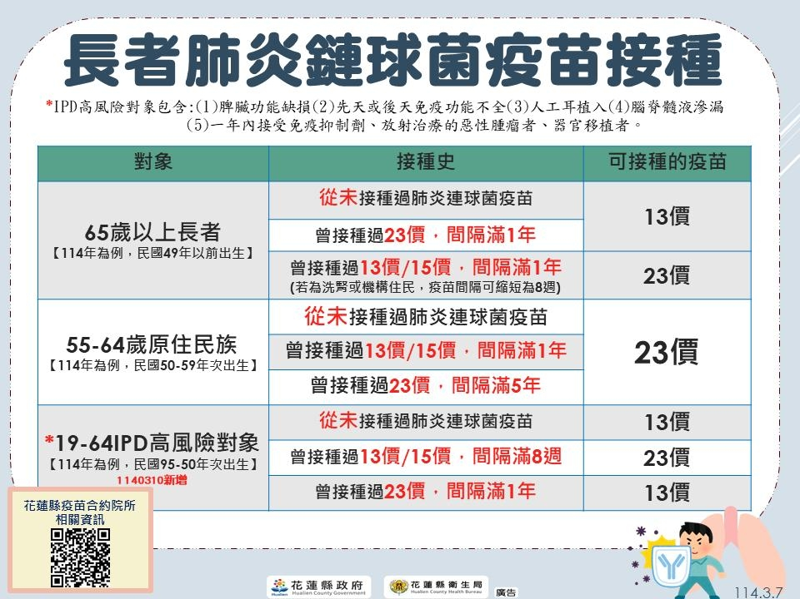

圖2
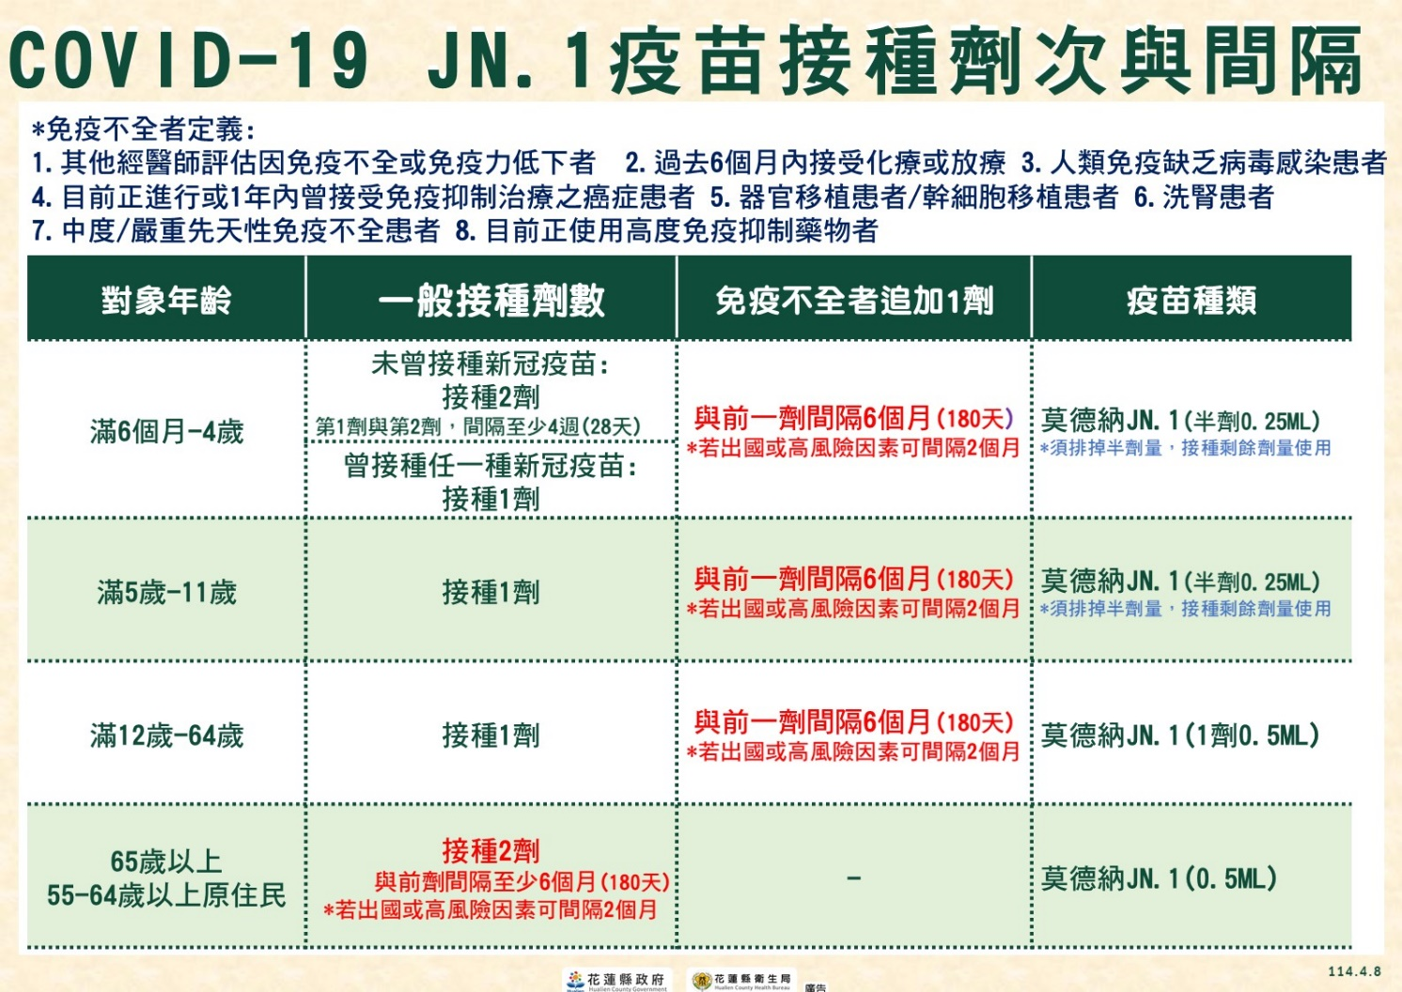

2.小兒常規疫苗
預防注射時間：每周三下午13:30~16:00
項目 | 條件內容 | 接種時間
小兒常規疫苗 | - 有中華民國籍國籍之學齡前幼兒。  - 無中華民國籍國籍且父或母為本國人之學齡前幼兒。  - 無中華民國籍國籍之學齡前幼兒，父母皆為外國人，三人之一有居留證即可。  - 請持健保卡及兒童健康手冊。 | 預防注射時間接種  卡介苗注射：  每月第一週星期三  下午13:30至15:30前報到
高端腸病毒71型疫苗  接種至疫苗用罄為止 | - 設籍花蓮縣中低收入戶及低收入戶，出生滿2個月至未滿6歲幼兒。  - 請持健保卡及證明文件。  - 未滿2歲接種3劑，滿2歲至未滿6歲接種2劑。 | 預防注射時間接種
註：預防注射時間同時提供兒童預防保健及兒童發展篩檢服務，請多加利用。

